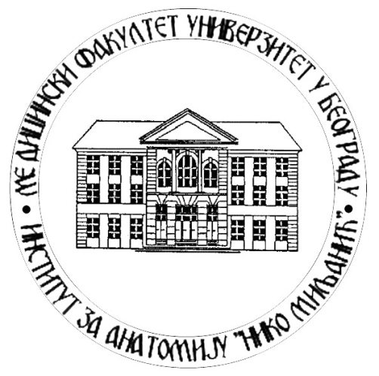
Институт за Анатомију “Нико Миљанић”
Медицинског факултета
Универзитета у Београду

ОБАВЕШТЕЊЕ

Обавештавају се студенти основних акадeмских студија „Сестринство“ да ће се испит из Анатомије одржати у петак 02.09.2022. године, са почетком у 8 часова, јавити се Проф. др Лазару Стијаку. Студенти су дужни да донесу попуњену белу пријаву на испит.

Руководиоц наставе из Анатомије на Основним академским студијама „Сестринство“
Проф. др Лазар Стијак, с.р

У Београду
29. 08. 2022. године

